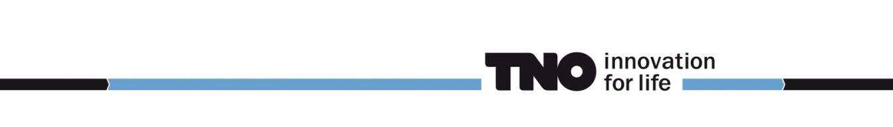

Bijlage B02

Format verklaring beroep financiële en economische draagkracht Derde(n)

Aanbestedingsleidraad

voor de Europese openbare aanbesteding Grafische ontwerpen.

Referentie : 2023 FPL/INK 64

Datum : 22 november 2023

Bijlage B02

Format verklaring beroep financiële en economische draagkracht Derde(n)

Hierbij verklaart de Inschrijver dat hij een beroep doet op de financiële en economische draagkracht van de hierna genoemde onderaannemer/Derde en dat hij volledig aansprakelijk is <of kies: dat zowel de onderaannemer/Derde als de Inschrijver beide hoofdelijk aansprakelijk zijn> voor de gestanddoening van de verplichtingen voortvloeiend uit de Inschrijving op de onderhavige Aanbestedingsprocedure alsmede de eventuele uitvoering van de Raamovereenkomst.

Naam Inschrijver:

Naam rechtsgeldige vertegenwoordiger van Inschrijver:

Functie:

Onderneming:

Datum:

Handtekening rechtsgeldige vertegenwoordiger van Inschrijver:

Hierbij verklaart hierna genoemde onderaannemer/Derde dat <of kies: zowel de Inschrijver als de onderaannemer/Derde hoofdelijk aansprakelijk zijn en> de onderaannemer/Derde zijn mensen en middelen inzet voor de volledige en juiste uitvoering van de Raamovereenkomst, indien tot sluiting van de Raamovereenkomst met de Inschrijver wordt overgegaan.

Naam onderaannemer/Derde:

Naam rechtsgeldige vertegenwoordiger van onderaannemer/Derde:

Functie:

Onderneming:

Datum:

Handtekening rechtsgeldige vertegenwoordiger van onderaannemer/Derde:

Bij meerdere onderaannemers/Derden dient de opgave dienovereenkomstig te worden uitgebreid

